**М-11 на 17 июня 2020.**

**Здравствуйте, уважаемые студенты!**

**Уважаемые студенты, при выполнении задания в тетради вы должны подписать свою фамилию на каждой странице конспекта,** сфотографировать и отправить на адрес [dzntmsh@mail.ru](mailto:dzntmsh@mail.ru). **Постарайтесь при отправке файла сжать его.**

# Знакомьтесь с материалом и выполняйте задания. Текст, выделенный ТАК, внесите в конспект. Так выделены задания.

Тема: СССР в годы перестройки .

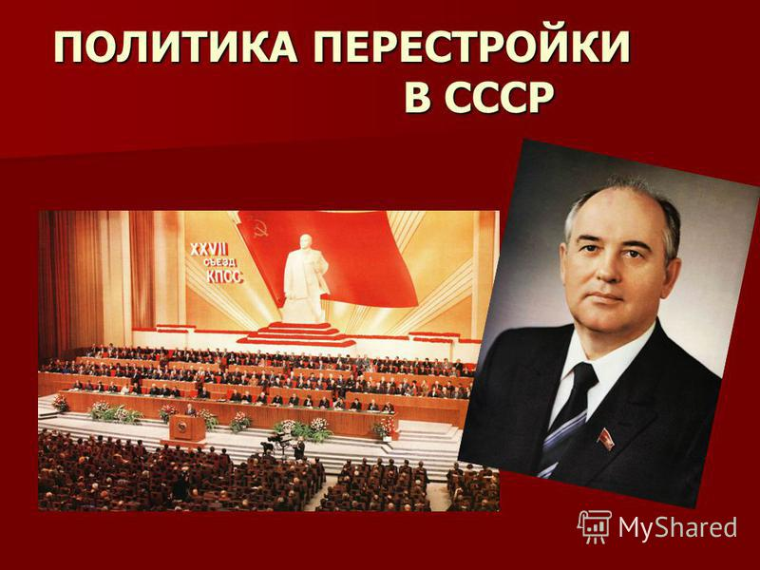

Вопросы:

1. Предпосылки перестройки в СССР, ее задачи.
2. Социально - экономические реформы. Стратегия ускорения.
3. Реформа политической системы. Изменения в культуре и общественном сознании.
4. Внешняя политика СССР в годы перестройки.

**Словарь темы:**

**Перестройка**– это комплекс реформ, проводимых во всех сферах жизни Компартией и Советским правительством с 1985 г. с целью ликвидации застойных явлений.

**Гласность** – доступность информации для общественного ознакомления и обсуждения (впервые термин появился в феврале 1986 г. на XXVII съезде КПСС).

**Плюрализм-** (от лат. pluralis — множественный) — понятие, которое обозначает множество или разнообразие чего-либо.

Может быть множество (т. е. более одной):

* политических партий (политический плюрализм) или мнений или взглядов;
* идей (идеологический плюрализм);
* разновидностей существования человека (философский плюрализм);
* культур (культурный плюрализм);
* религий (религиозный плюрализм).

**Консенсус-**(от consensus — согласие) — способ принятия решений на основе общего согласия при отсутствии принципиальных возражений у большинства заинтересованных лиц, принятие решения или текста договора на международных конференциях и в международных организациях на основе общего согласия

**Новое политическое мышление –**это совокупность идей и подходов, выражающих интересы людей, независимо от их национальной и государственной принадлежности и обеспечивающих выживание человечества в ядерно-космический век.

**1. Предпосылки перестройки в СССР, ее задачи.**

На мартовском (1985 г.) Пленуме ЦК КПСС Генеральным секретарем избран М.С.Горбачев. Он предложил курс на модернизацию советской системы, который был назван “перестройкой”.

**Перестройка**– это комплекс реформ, проводимых во всех сферах жизни Компартией и Советским правительством с 1985 г. с целью ликвидации застойных явлений.

**Задание:** прочитав текст, выписать **причины** (3-4) реформ во всех сферах жизни общества.

К середине 80-х гг. в социально-экономической системе СССР “застой” постепенно переходил в кризисную ситуацию. Советская экономика утратила динамизм. Произошло падение темпов роста в промышленности. Кризисные явления наблюдались в сфере потребительского рынка и финансов (в том числе в связи с падением мировых цен на нефть).

В 1965-1985 гг. завершилось складывание основных институтов советской бюрократической системы. Происходила деградация правящей верхушки – номенклатуры, которая погрязла в коррупции и протекционизме. Общество столкнулось с явлением геронтократии, когда у власти оказались стареющие больные лидеры.

Обозначился кризис и в социальной сфере. В нач. 80-х годов реальные доходы на душу населения понизились, происходило сокращение продолжительности жизни. Сохранявшаяся уравнительная и дефицитная система распределения в нижней части социальной пирамиды приходила в противоречие с охраняемой системой привилегий номенклатуры.

Наметились проблемы в межнациональных отношениях. Союзные республики требовали реальных прав и возможности самостоятельно решать экономические и социальные проблемы, обвиняя русское население в кризисной ситуации,

Продолжавшаяся “холодная война”, сложившаяся биполярная система во главе с США и СССР вылились в изматывающую гонку вооружений. Обострению международной обстановки способствовала зашедшая в тупик афганская война. Все это происходило на фоне усиления экономического и технологического отставания СССР от развитых стран.

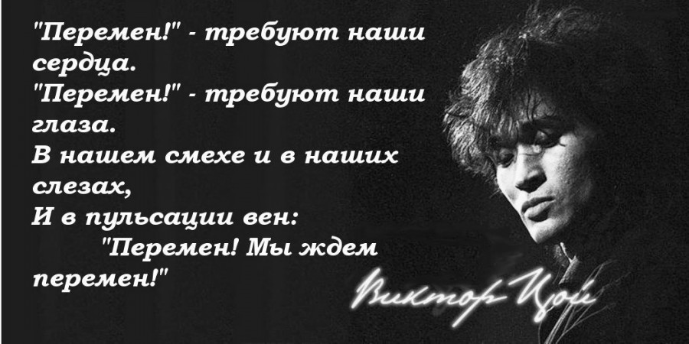

Исходя из причин, формулируем задачи перестройки.

**Задачи перестройки:**

* В области экономической – сменить экономическую модель, создать рыночную экономику, ликвидировать отставание от передовых стран.
* В области социальной – достичь высокого жизненного уровня для всего населения.
* В области внутриполитической – изменить политический режим, создать демократическое, гражданское общество, правовое государство, изменить концепцию отношений между республиками в рамках Союза.
* В области внешнеполитической – создать новую доктрину государственной безопасности, разработать новые подходы к международным отношениям.

**Вывод:** в начале 80-х гг. в стране созрел кризис системы, все слои общества были заинтересованы в преобразованиях.

**Направления осуществление перестройки**

|  |  |  |
| --- | --- | --- |
| Ускорение социально-экономического развития | Реформа политической системы | Реформа в духовной сфере. Политика гласности. |

**Этапы перестройки:**

|  |  |
| --- | --- |
| 1. 1985-1887 г.г. | Курс на ускорение экономического развития страны.  Смена курса: от ускорения к перестройке |
| 1. 1988-1989 гг. | Внедрение элементов рынка в государственно-плановую экономику. Раскол общества на коммунистов и демократов. Национальные конфликты. |
| 1. 1990-1991 г.г. | Многопартийность. Обвал экономики. Распад общества и государства. Угроза голода и гражданской войны.  Проекты перехода к рыночной экономике. |

**2. Экономические реформы. Стратегия ускорения.**

СССР отставал по темпам экономического развития от ведущих мировых держав, экономика погрузилась в кризисное состояние. Во всем мире происходила структурная перестройка экономики, т.е. осуществлялся переход к информационному обществу, в нашей стране экономика переживала застой. В апреле 1985г. Горбачев провозгласил курс

на ускорение социально-экономического развития страны, подразумевающий

следующие меры:

В сентябре Горбачев призвал не дожидаться технической революции, а шире использовать «скрытые резервы» (максимальная загрузка производственных мощностей путем организации многосменного режима работы, укрепление трудовой дисциплины, развитие соцсоревнования).

Для контроля качества продукции была введена госприёмка .

НО! Усиление эксплуатации оборудования привело к увеличению числа аварий на производстве. От программы ускорения решено было перейти к экономическим реформам.

|  |  |
| --- | --- |
| **1 этап реформ**  1985 – 1987 гг. | **Апрельский (1985 г.) Пленум ЦК КПСС**  Курс на ускорение соц.-экон. развития страны  Рычаги:  Научно-технический прогресс  Техническое перевооружение машиностроения  Активизация “человеческого фактора”  Антиалкогольная кампания  Итоги:  Интенсивная эксплуатация старого оборудования привела к увеличению аварийности (самая крупная катастрофа – авария на Чернобыльской АЭС в апреле 1986 г.)  <https://www.youtube.com/watch?v=6-ptTm9p5y8> (при желании посмотрите ролик) |
| **2 этап реформ**  1987 – 1989 гг. | **Июньский (1987 г.) Пленум ЦК КПСС**  Закон о предприятии (1987 г.)  Утверждены основные направления перестройки управления экономикой   * Закон о самостоятельности предприятий и перевод их на хозрасчет * Снижение плановых показателей   Законы 1988 г.   * “О кооперации” * “Об индивидуальной трудовой деятельности   Начало развития сферы частной инициативы  Итог:   * легализация теневой экономики; * сокращение производства; * дефицит, огромные очереди и нормированное распределение продуктов и товаров первой необходимости; * массовые забастовки * вынужденная разработка программ перехода к рыночной экономике |

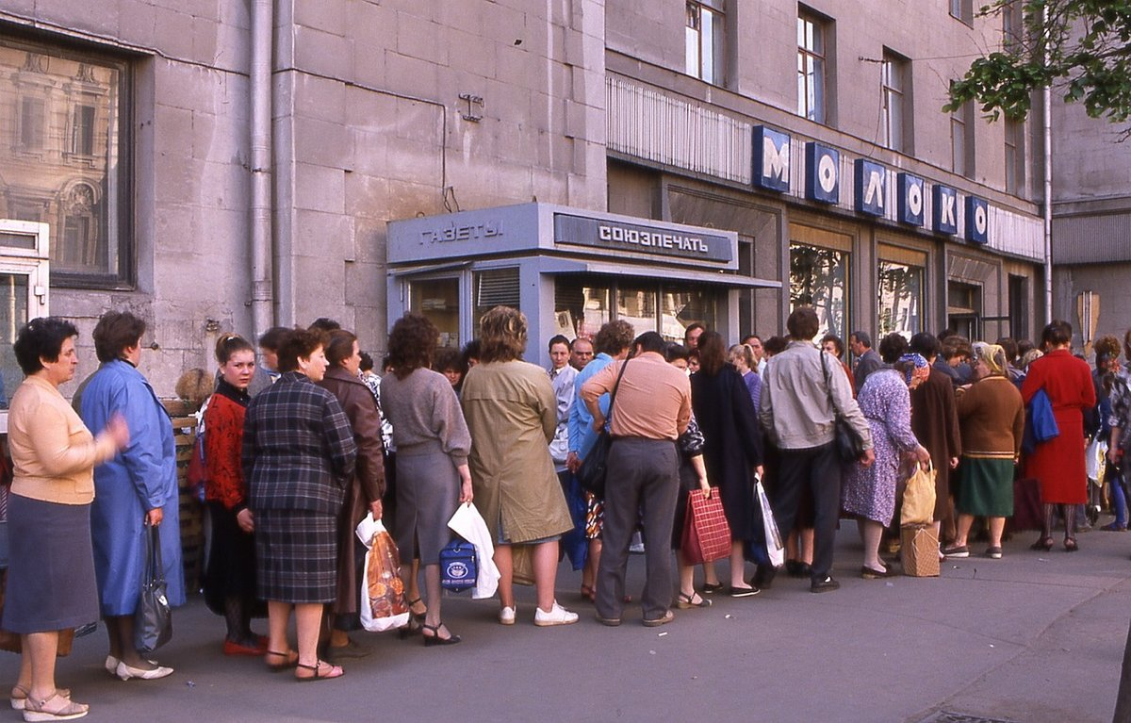

**3. Реформа политической системы**.

1) Кадровая революция (1985-86 гг.), когда проходило омолаживание состава партийно-государственных руководителей, поддержка ими перестройки.

На политической арене появились: Ельцин, Рыжков, Лигачев, Шеварднадзе. В связи с возникновением многопартийности - Зюганов (лидер КПРФ), Жириновский (лидер ЛДПР), Новодворская (лидер Демократического союза), Гайдар (лидер Демократической России).

2) Политика гласности началась с отмены цензуры и выхода новых газет,

развернувших дискуссию о выборе пути общественного развития.**Гласность** – доступность информации для общественного ознакомления и обсуждения (впервые термин появился в феврале 1986 г. на XXVII съезде КПСС).

3. Реформа политической системы. Решения приняты на:

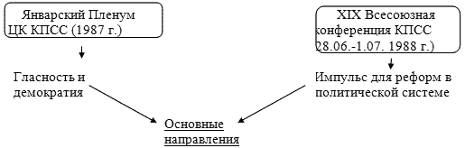

- Демократизация процесса выборов в представительные органы власти.

- Курс на создание социалистического правового государства.

- Разделение властей. Установление двухуровневой системы законодательной власти – Съезда народных депутатов и Верховного Совета СССР, избираемого из депутатов съезда.

- Закон об изменении избирательной системы (1988 г.) Прямое представительство общественных организаций в высших органах законодательной власти. Из 2250 депутатов – 750 избирались от КПСС, комсомола, профсоюзов и др.

- Начало становления многопартийной системы.

- Ликвидация монопольного права КПСС на власть путем отмены 6-й статьи Конституции.

В мае-июне 1989 г. состоялся Первый съезд народных депутатов, на котором председателем Верховного Совета был избран Горбачев, Председателем Верховного Совета РСФСР стал Б.Н.Ельцин.

- Введение поста Президента СССР.

Третий съезд народных депутатов в марте 1990 г. избрал М.С.Горбачева Президентом СССР.

Культура СССР в 1985-1991 годах.Можете посмотреть видео: https://vk.com/video-183593093_456239462

В период перестройки основные изменения в духовной жизни и культуре были связаны с провозглашенным лозунгом гласности. В СССР появились новые газеты и журналы, на телевидении появились передачи. Все больше передач выходило в прямом эфире. При этом гласность вовсе не означала полной свободы слова и отмены цензуры.

Новые тенденции в кино и театре

В кинематографе поворотным событием к переменам стал V съезд Союза кинематографистов СССР 1986 г., на котором неожиданно для многих было выбрано новое руководство. Кроме этого, прежние принципы работы Союза кинематографистов были подвергнуты критике и фактически пересмотрены. Студии получили самостоятельность, цензура была упразднена, фильмы, находившиеся под запретом, получили шанс на прокат. С полки были сняты киноленты режиссера А.Ю. Германа – «Мой друг Иван Лапшин» (1984), «Проверка на дорогах» (1971). Более того автор картин стал лауреатом государственных премий СССР, РСФСР, получил звание заслуженного деятеля искусств. На экраны вышла лента «Покаяние» режиссёра Т. Абуладзе, снятая в еще в 1984 г. и ставшая знаковой для советского кинематографа (Гран-при Каннского кинофестиваля 1987 г.).Появились киноработы, в которых без прикрас рассказывалось о современной жизни молодого поколения («Маленькая Вера», реж. В. Пичул, «Асса», реж. С. Соловьев, обе вышли на экран в 1988 г.).

В декабре 1986 г. прошел учредительный съезд Союза театральных деятелей СССР, который провозгласил своей целью обновление театра и превращение его в «трибуну правды». Секретарем организации был избран сторонник реформ – драматург М. Шатров, чьи пьесы, по-новому трактовавшие события Гражданской войны («Брестский мир», «Диктатура совести»), были поставлены в ведущих театрах страны. На основе студий возникли новые театры: театр-студия под руководством О. П. Табакова (1987 г.), театр на Юго-Западе под руководством В. Р. Беляковича (еще в 1977 г.), Сатирикон под руководством К.Райкина (1987 г.). В них ставились пьесы Булгакова, Вампилова, а также классические произведения русской литературы XIX в.

«Гласность» в литературе и публицистике

С января 1987 г. в СССР начался настоящий читательский бум, вызванный публикацией ранее запрещенных произведений, интерес к которым в обществе был огромен: прозы М. Булгакова, Ю. Домбровского, Д. Гранина, А. Рыбакова, В. Шаламова, В. Набокова, Е. Замятина, А. Солженицына; поэзии И. Бродского, О. Мандельштама, М. Цветаевой, Н. Гумилева,  А. Ахматовой. В литературном журнале «Новый мир» спустя 30 лет после присуждения Б.Л. Пастернаку Нобелевской премии вышел роман «Доктор Живаго».  Отечественному читателю стал доступен целый пласт трудов российских философов XX века: Н.Бердяева, В.Соловьева, П.Сорокина, В.Розанова.

В июне 1990 г. был принят закон «О печати и других средствах массовой информации», наконец отменивший цензуру. Он юридически обеспечил формирование свободных СМИ, которое происходило с начала 1986 г. Тиражи печатных изданий достигли беспрецедентного уровня: еженедельник «Аргументы и факты» выходил тиражом в 30 млн. экземпляров (этот абсолютный рекорд среди еженедельников был занесен в Книгу рекордов Гиннесса), газета «Труд» — 20 млн., «Правда» — 10 млн. Резко подскочила подписка на «толстые» журналы: символ «оттепели», литературный журнал «Новый мир» в 1990 г. вышел тиражом в 2,7 млн. экземпляров. Подобные тиражи были обусловлены подъемом интереса общества к обсуждению современных проблем, путей выхода из кризисного положения, дискуссии об историческом прошлом.

В конце 1980-х-начале 1990-х гг. в искусстве возрождалась религиозная тема. Например, в скульптурах и памятниках архитектора В.М. Клыкова Сергию Радонежскому (1987), протопопу Аввакуму (1988), Серафиму Саровскому (1991). Собственное видение исторических судеб России воплотил в своих композициях художник И.С. Глазунов (отчасти под влиянием классических картин В.М. Васнецова и М.В. Нестерова). В 1988 г. по всей стране официально и торжественно праздновалось 1000-летие крещения Руси. С 1989 г. по инициативе выдающегося композитора Г.В. Свиридова стали проводиться ежегодные фестивали церковной православной хоровой музыки; возродилась традиция церковных звонов. По данным опросов, о своей принадлежности к различным религиозным конфессиям заявляли в 1991 г. почти 2/3 опрошенных.

В период «перестройки» в культурной жизни советского общества произошли радикальные перемены. Постепенно исчезал контроль над духовной жизнью, люди привыкали к свободе, но одновременно государство отказалось от финансирования в полном объеме деятельности творческой интеллигенции. Такие изменения предоставили неограниченные возможности для свободного самовыражения и в творчестве, но остро встал вопрос об их материальной базе, что вскоре обернулось практически крахом кинематографа, серьезно ударило по театральному искусству и в целом по культурной жизни общества.

4. Внешняя политика СССР в годы перестройки.

Смена внешнеполитической стратегии была подготовлена приходом в МИД в 1985 г. нового руководства во главе с Шеварднадзе Э.А.

Горбачев М.С. выдвинул новую философско-политическую концепцию, получившую название **“новое политическое мышление”**:

- отказ от идеи раскола мира на две противоборствующие системы, т.е. отказ от политики “холодной войны”;

- отказ от применения силы в качестве средства разрешения международных проблем;

- признание мира целостным и неделимым;

- приоритет общечеловеческих ценностей, признание общепринятых норм морали.

**Новое политическое мышление –**это совокупность идей и подходов, выражающих интересы людей, независимо от их национальной и государственной принадлежности и обеспечивающих выживание человечества в ядерно-космический век.

Основные приоритеты во внешнеполитической деятельности СССР после 1985 г.

* Смягчение напряженности между Востоком и Западом посредством переговоров с США о разоружении;
* Урегулирование региональных конфликтов;
* Признание существующего миропорядка и расширение экономических связей со всеми странами.

**Направления внешней политики СССР**

|  |  |  |
| --- | --- | --- |
| **Нормализация отношений Восток-Запад** | **Разблокирование региональных конфликтов** | **Ослабление давления на страны соцлагеря** |
| - встречи руководителей США-СССР:  1985 г. – Женева  1986 г. – Рейкьявик  1987 г. – Вашингтон  1988 г. – Москва;  - договор об уничтожении ракет среднего и ближнего радиуса действия;  - объединение Германии  - договор об ограничении стратегических наступательных вооружений (ОСНВ-1) -1991г. | - вывод советских войск из Афганистана (февраль  1989 г.);  - нормализация отношений с Китаем Израилем;  - отказ СССР от вмешательства в региональные конфликтов в Эфиопии Анголе Никарагуа;  - вывод СА из Монголии, Вьетнама, Кампучии. | - “Бархатные революции” в странах социализма, невмешательство СССР;  - вывод советских войск из соц. стран Европы  - роспуск СЭВ, ОВД  (1991 г.). |



**Результаты**

* Окончание “холодной войны” (1988 г.)
* Сокращение ядерного оружия происходило в основном за счет СССР.
* Крах биполярной системы международных отношений
* США – единственная сверхдержава
* Эскалация международных военных конфликтов

**Выводы:**

1. В период перестройки была окончательно разрушена советская политическая система.
2. На волне демократизации сформировались политический плюрализм, многопартийность.
3. Социально-экономическая система не могла существовать вне административно-командной формы, поэтому половинчатые реформы в области экономики провалились.
4. Закончилась “холодная война”, но произошло ослабление международных позиций СССР.
5. Вдуховной сфере советского общества новыми ценностями стали стремление к свободе и демократии.
6. Перестройка завершилась распадом СССР и крушением коммунистической системы.

Задания: (ответ из 1-2 предложений).

1. Почему «ускорение» не  принесло ожидаемого результата?

2. К каким последствиям для нашей страны привели все внешнеполитические шаги М.С. Горбачёва?

3. Прочитайте текст и сделайте вывод. В 1991 году, уже после распада СССР в интервью газете «Трибун» Франсуа Миттеран сказал: «Горбачев напоминает мне человека, решившего закрасить грязное пятно на стене своегодома.   Но,   начав   зачищать   стену,   увидел,   что   шатается   один   из   кирпичей.   Попробовав   егозаменить, он обрушил всю стену, а принявшись её восстанавливать, обнаружил, что сгнил весь фундамент дома».

  Задания к документу: был ли готов М.С.Горбачев к такому исходу? Понимал ли он, что «косметический ремонт» социализма уже невозможен?